МИНИСТЕРСТВО НАУКИ И ВЫСШЕГО ОБРАЗОВАНИЯ РОССИЙСКОЙ ФЕДЕРАЦИИ

Федеральное государственное бюджетное образовательное учреждение высшего образования

«Тихоокеанский государственный университет»

Кафедра «Программное обеспечение вычислительной техники и автоматизированных систем»

Особенности применения закона Хика.

Практическая работа №4

по дисциплине «Проектирование человеко-машинного интерфейса»

Выполнил студент Пшеничный Д.О.

Факультет, группа ФКФН, ПО(аб)-81

Проверил Резак Е. В.

Хабаровск – 2020г.

Цель работы: 1) экспериментальная проверка выполнения закона Хика в графическом интерфейсе пользователя; 2) изучение факторов и параметров графического интерфейса, влияющих на длительность интеллектуальных действий пользователя.

**Теоретическое введение.**

Скорость интеллектуальной работы пользователей является одним из основных критериев эргономичности интерфейса. Она напрямую зависит от функциональной сложности и структуры современных интерфейсов. Обилие элементов управления замедляет восприятие интерфейса пользователем и увеличивает вероятность его ошибки.  
Длительность интеллектуальной работы состоит из длительности:

1) постановки задачи;

2) формирования алгоритма решения;

3) мыслительных действий по выполнению алгоритма;

4) восприятия информации (реакции);

5) интерпретации информации.

Для повышения скорости интеллектуальных действий и снижения числа мыслительных ошибок в практике проектирования интерфейсов используются:

1) методы быстрого возвращения фокуса внимания пользователя после его отвлечения от выполняемой задачи;

2) непосредственное манипулирование объектами с помощью мыши;

3) методы ограничения принятия решений;

4) закон Хика.

Большинство из перечисленных методик выражены в виде рекомендаций и позволяют лишь качественно оценить проектируемый интерфейс с помощью привлечения соответствующих экспертов. Уникальность закона Хика заключается в том, что он, в отличие от других методов, позволяет формализовать зависимость скорости мыслительных действий (реакции) пользователя от параметров интерфейса. Данные, получаемые на его основе, позволяют более обоснованно принимать решения, связанные с компоновкой элементов меню, кнопок, полей ввода и других визуальных компонентов внутри экранных форм.

*Время реакции – интервал между предъявлением раздражителя и началом ответной реакции*, которая обычно фиксируется в двигательной сфере. *Опознание – процесс отнесения воспринимаемого предмета к какому-либо определенному классу*, за счет чего происходит построение осмысленного образа.

Закон Хика.

Закон Хика – утверждение, что время реакции при выборе из некоторого числа альтернативных сигналов (вариантов) зависит от их числа.  
 t = a+ b log2 (n+1), (1) где t – среднее значение времени реакции по всем альтернативным сигналам (мс); n – число равновероятных альтернативных сигналов (объектов); a, b – коэффициенты, устанавливаемые опытным путем по индивидуальным интеллектуальным параметрам (времени реакции) пользователя. Единица в формулу введена для учета альтернативы в виде пропуска сигнала. В законе Хика утверждается, что, когда необходимо сделать выбор из n вариантов, время на выбор одного из них будет пропорционально логарифму по основанию 2 от числа вариантов плюс 1 при условии, что все варианты являются равновероятными.

Таким образом, закон Хика позволяет количественно определить то, что чем больше число вариантов предоставляется пользователю, тем больше времени ему потребуется для выбора того из них, который необходим для решения поставленной задачи. Время отсчитывается от момента, когда объекты появляются на экране (а не от момента начала движения как в законе Фитса), до момента, когда пользователь щелкает мышью по целевому объекту.

Если вероятность каждого варианта равна p(i), то закон Хика приобретает следующий вид: . Данная зависимость  
показывает не только, что для принятия того или иного решения требуется время, но и то, что для принятия сложных решений требуется больше времени, чем для принятия простых решений.

**Задание 1.**

Установить зависимость времени выбора объекта от числа равновероятных объектов, представленных на выбор. На каждом испытании происходит 5 нажатий.

|  |  |  |  |  |  |  |  |  |
| --- | --- | --- | --- | --- | --- | --- | --- | --- |
| Кол-во кнопок | 2 кнопки | 3 кнопки | 4 кнопки | 5 кнопок | 6 кнопок | 7 кнопок | 8 кнопок | 9 кнопок |
| Среднее время | 0.715 | 0.763 | 1.001 | 0.953 | 1.147 | 1.425 | 1.847 | 1.248 |

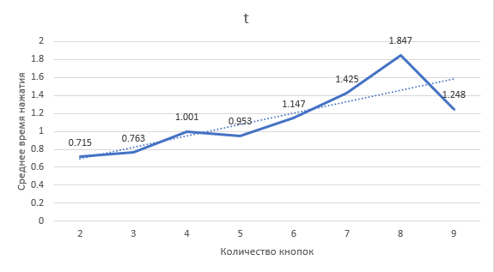График t(n).

Вариант – 10. Объект – Panel. Шрифт надписи - Times, 12пт., ч. Цвет шрифт – синий. Цвет объектов – желтый. Высота объекта – 30 пикс. Ширина пикселей – 90 пикс.

**Задание 2.**

Исследуют влияние параметров выделения одного из объектов на скорость его выбора.

Изменяемые параметры: цвет объекта, размер шрифта.

|  |  |  |  |  |  |  |  |  |
| --- | --- | --- | --- | --- | --- | --- | --- | --- |
| Кол-во кнопок | 2 кнопки | 3 кнопки | 4 кнопки | 5 кнопок | 6 кнопок | 7 кнопок | 8 кнопок | 9 кнопок |
| Среднее время | 0.983 | 0.673 | 0.992 | 0.855 | 0.75 | 0.9 | 0.934 | 0.918 |

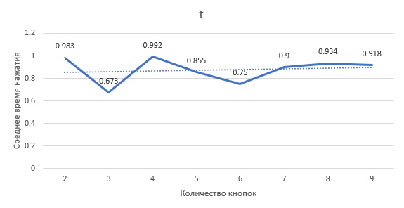

**Вывод**

В ходе практической работы был доказан закон Хика, и изучено его использование при создании интерфейса пользователя. Было выявлено, что выделение необходимого объекта повышает скорость его выбора.

**Скриншоты программы**

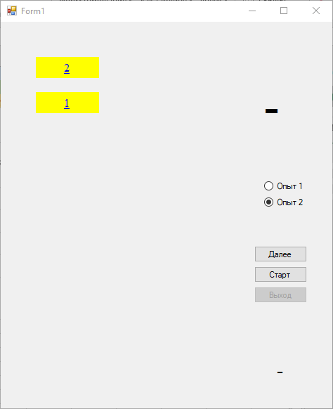

Окно программы

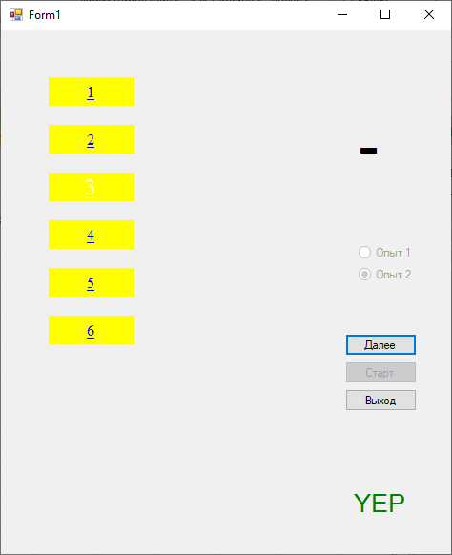

Окно программы при верном нажатии на объект

**Контрольные вопросы.**

1. Постановка задачи, формирования алгоритма решения, мыслительных действий по выполнению алгоритма, восприятия информации (реакции), интерпретации информации.
2. Зависит от функциональной сложности и структуры современных интерфейсов. Обилие элементов управления замедляет восприятие интерфейса пользователем и увеличивает вероятность его ошибки.
3. Время реакции – интервал между предъявлением раздражителя и началом ответной реакции, которая обычно фиксируется в двигательной сфере.
4. Опознание – процесс отнесения воспринимаемого предмета к какому-либо определенному классу, за счет чего происходит построение осмысленного образа. дистанция определяется как длина прямой линии, соединяющей начальную позицию курсора и ближайшую точку целевого объекта.
5. В законе Хика утверждается, что когда необходимо сделать выбор из n вари-антов, время на выбор одного из них будет пропорционально логарифму по основанию 2 от числа вариантов плюс 1 при условии, что все варианты являются равновероятными.
6. 
7. Время отсчитывается от момента, когда объекты появляются на экране, до момента, когда пользователь щелкает мышью по целевому объекту.